ГАЗЕТА МДОУ «ДЕТСКИЙ САД № 16»
Школа малышат
Осень 2015
***
Скучная картина!
Тучи без конца,
Дождик так и льется,
Лужи у крыльца...
Чахлая рябина
Мокнет под окном,
Смотрит деревушка
Сереньким пятном.
Что ты рано в гости,
Осень, к нам пришла?
Еще просит сердце
Света и тепла!....
Алексей Плещеев

Осенний калейдоскоп положительных эмоций.
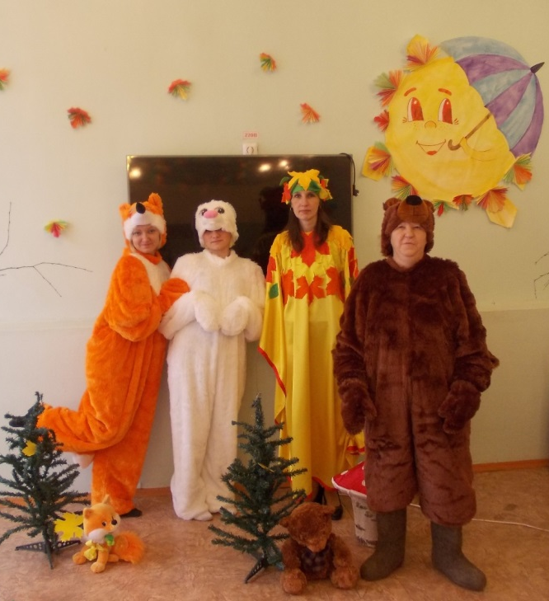
Осенние праздники
Вот и пришла красавица осень, пришло время Осенних праздников, еще один момент красоты в жизни наших ребят. Они вводят детей в свет радостных переживаний.
Не надо недооценивать значение праздников в воспитательном и обучающем процессе детского сада. Это не просто развлечение для детей, время повеселиться. Для ребенка праздник – это серьезное событие, очень ответственное. Дети долго готовились, репетировали, переживали.
Воспитательное значение их велико. Праздники пробуждают чувство любви к родине, окружающему миру, открывают духовное богатство народа. Они расширяют его кругозор. Дают радость, вызывают благородные чувства, развивают эмоциональное настроение.
воспитатель гр. №6 , Саргсян С.Ю.
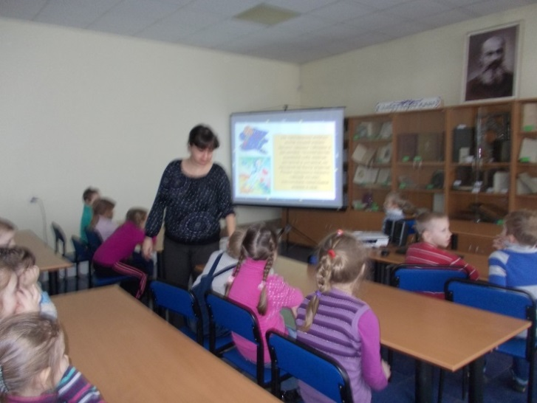
Библиотека
Книга, прочитанная в детстве оставляет более сильный след, чем книга, прочитанная в зрелом возрасте.
Именно в детском саду складывается начитанность: дети приходят в школу с обширным литературным багажом.
Вот уже третий год наши дети ходят в библиотеку №6 на улице Пионерской. Не на словах, а на практике, дети знакомятся с правилами поведения в библиотеке и обращения с книгой. После экскурсий в библиотеку многие дети записываются и становятся ее посетителями.
Хорошо известна побудительная сила детской книги. Ребенок стремится подражать героям, которые ему симпатичны. Хорошая книга совершенствует, обогащает содержание речи ребенка, развивает ее форму.
Читатель начинается раньше, чем ребенок научится читать. Ребенок-слушатель – это уже читатель. Читательская судьба малыша зависит от взрослых, и в первую очередь от родителей, которые берут в руки книгу и становятся посредниками мужду писателями и слушателями.
Дорогие родители, любите книгу, литературу, наслаждайтесь ею! Читайте детям! Читайте каждый день!
Воспитатель гр №6 Саргсян С.Ю.
Правила дорожного движения.

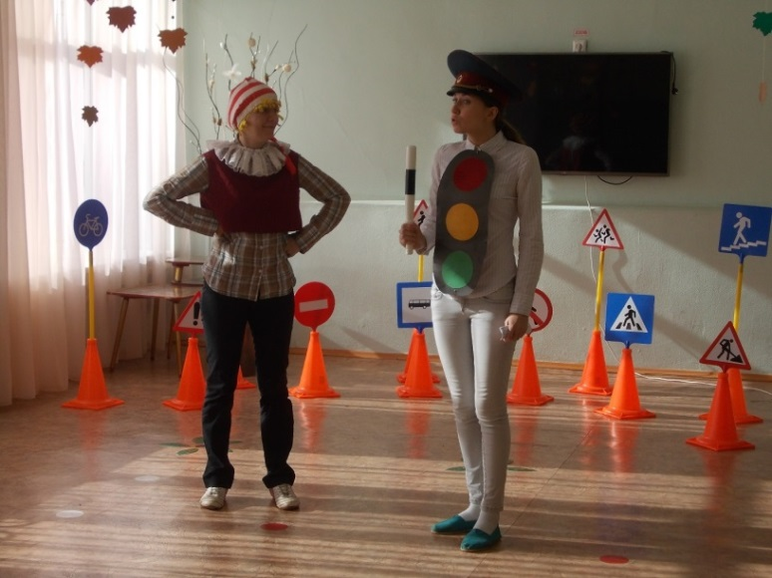
Сентябрь порадовал старшие группы нашего детского сада ярким и запоминающимся праздником «Безопасная Дорога». В гости к детям пришли сказочные герои и волшебный Светофорик. Все вместе, в интересной игровой форме, они повторили и закрепили правила безопасного поведения на проезжей части. Было много смеха, игр и веселья. Мы от души надеемся, что все наши дошколята усвоили, что такое «дорожная безопасность» на отлично!!!

Загадки

Не летит, не жужжит,
Жук по улице бежит.
И горят в глазах жука
Два блестящих огонька.
Автомобиль
Ясным утром вдоль дороги
На траве блестит роса,
Крутят ноги вдоль дороги
Два весёлых колеса,
У загадки есть ответ:
Это мой… Велосипед
Силач на четырёх ногах,
В резиновых сапогах
Прямиком из магазина Прикатил нам пианино.
Грузовик
Братцы в гости снарядились,
Друг за друга уцепились.
И помчались в путь далёк,
Лишь оставили дымок.
Поезд, вагоны

Будь здоров!
Как одевать ребенка осенью!!!

Многих родителей волнует вопрос о том, как одевать ребенка осенью. Осенняя погода достаточно непростая: утром может быть очень холодно, а днём пригреет солнышко, но может подуть и прохладный ветерок. Вот и думай, как одеть…
Действительно одевая ребёнка на прогулку осенью, нужно учитывать множество нюансов. Так, одежда не должна быть сильно теплой, поэтому от зимних пуховиков лучше сразу отказаться. Аккуратно нужно быть с шарфом и шапкой.

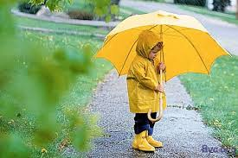
Если сильно укутать ребенка, то он может простудиться гораздо быстрее. Поскольку дети очень активны и много двигаются, они много потеют, а на улице сменить одежду нет возможности. В результате ребенок подстывает за счет того, что мокрая одежда охлаждается. Поэтому одной из важных задач родителей является не допустить перегревания ребенка, которое позже приводит к переохлаждению.
Впрочем, сильно легко по осени тоже не одевают. Штанишки должны быть теплыми, но не с зимней подкладкой. Некоторые родители под штаны одевают колготки, что тоже разумно. Особое внимание следует уделить обуви, которая

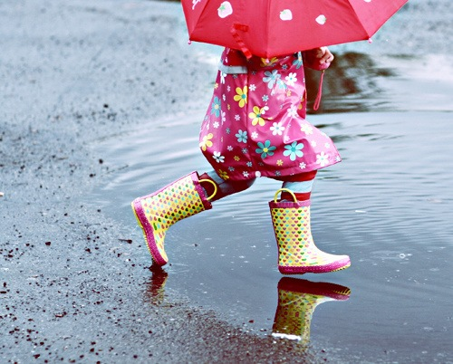
должна быть удобной, теплой и непромокаемой.
Еще одна проблема, с которой дети сталкиваются осенью – голая спина. Собственно говоря, это зачастую и является причиной простуд. Чтобы решить данную проблему, следует выбирать удлиненные нательные майки, свитера.
Так же отличным вариантом будут комбинезоны на подтяжках – они полностью защищают от холода поясничную зону.
Всем приятных осенних прогулок!!!

Родителям на заметку!
Что должно быть у ребенка в шкафчике?

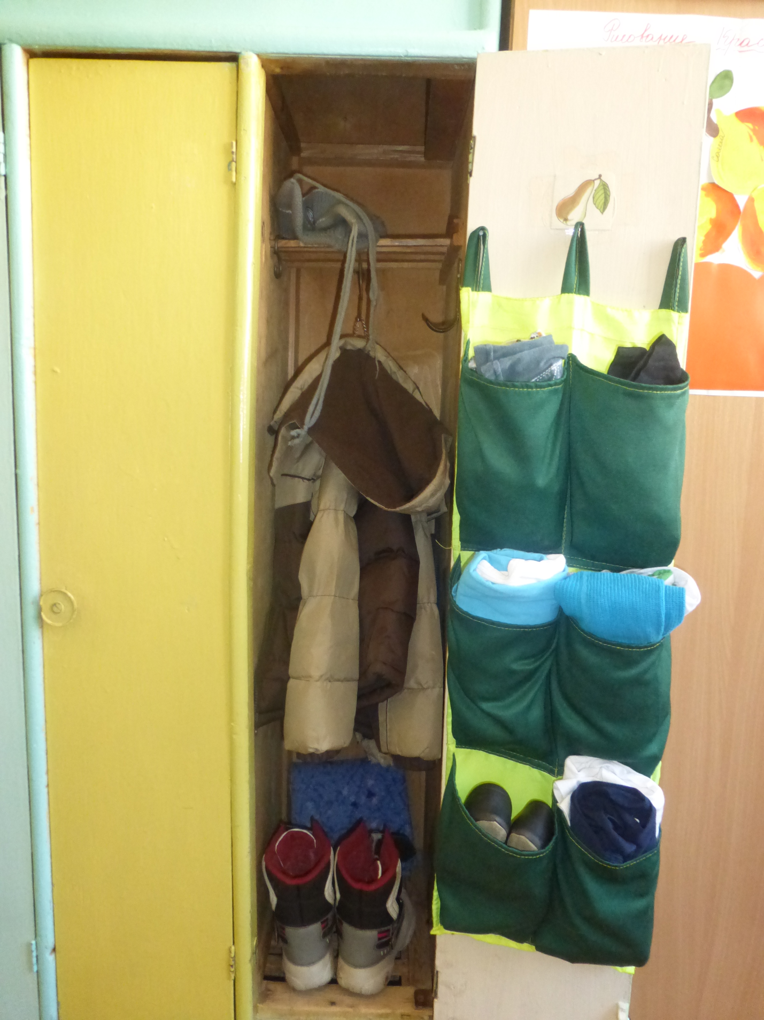
У всех детей в саду есть индивидуальные шкафчики. И очень часто случается так, что в этих шкафчиках лежит много и зачастую не нужных вещей. Что приводит к неудобству и мешает ребенку. Так что же должно лежать у ребенка в шкафу?
У ребенка в шкафчике должно быть:

1. Комплект сменной одежды для пребывания в помещении
2. Сменная обувь: обувь с зафиксированным задником и точно соответствующая ноге ребенка, должна легко сниматься и одеваться
3. Спортивная форма (футболка, шорты, носочки), чешки.
4. Расческа (в пакете)
5.Комплект нижнего белья (маечка и трусики)
6.Носовой платок.
7.Пакет для грязного белья.
Детская одежда должна быть подписана. Или ребенок должен знать свою одежду.
Не стоит приносить и оставлять в шкафчике ребенка еду.
Инструктор по физкультуре, Новикова А.К.

Советы логопеда
Учим детей отгадывать загадки.
В наше время на книжных полках магазинов завидное изобилие печатной продукции для детей на любой вкус, любого оформления и любого содержания. И, к сожалению, содержание предлагаемой литературы не всегда соответствует не только указанным возрастным параметрам, но и методическим требования к учебным изданиям. Сегодня мы попытаемся разобраться, какие же загадки можно и нужно загадывать нашим детям.
В возрасте 3-4 лет тематика загадок ограничена небольшим жизненным опытом ребёнка. Это загадки об игрушках, домашних животных, некоторых предметах быта, о продуктах питания. Отличительной чертой являются яркие, характерные признаки внешнего вида (форма, цвет, величина), качества и свойства, которые дети хорошо знают. Загадки в этом возрасте не должны быть слишком подробными, так как многочисленные признаки ребёнку трудно запомнить и соотнести между собой.
Мохнатенькая, усатенькая,
Молочко пьёт,
Песенки поёт. (кошка)

Для детей 4 – 5 лет тематика загадок очень разнообразна: о домашних и диких животных, предметах домашнего обихода, одежде, продуктах питания, явлениях природы, о средствах передвижения. Рекомендуем загадки с простыми сравнениями и прозрачными метафорами. Характеристика предмета загадки может быть дана подробно, полно, а сама загадка выступать как рассказ о предмете.
На спине иголки,
Длинные и колкие.
А свернётся он в клубок -
Нет ни головы, ни ног. (ёж)

В 5- 6 –летнем возрасте у детей проявляется чуткость к смысловым оттенкам слова, они начинают понимать смысл образных выражений в литературных произведениях. Тематика загадок разнообразна: о животных, птицах, рыбах, насекомых, растениях, явлениях природы, предметах обихода и орудиях труда, средствах передвижения, связи и информации, о спорте, человеке, книге. Характеристика предметов и явлений может быть краткой, но среди признаков должен быть назван существенный, типичный.
В воде она живёт -
Нет клюва, а клюёт.
Блещет в речке чистой
Спинкой серебристой. (рыбка)

Возраст 6 – 7 лет характеризуется достаточным жизненным опытом, наблюдательностью, способностью к рассуждению, поэтому загадки предлагаются такие, которые можно отгадать только после длительных неоднократных наблюдений за одним явлением. Характеристика предметов может быть дана кратко: называем один-два признака, по которым нужно восстановить целое и сделать вывод на основе рассуждения.
Всегда во рту,
А не проглотишь.
(язык)

Загадки
Про нее вам скажут дети —
Лучшая она на свете.
Кулинар, портниха, дама,
А для нас с братишкой — ... (мама)

Эти шарики на нити
Вы примерить не хотите?
На любые ваши вкусы
В маминой шкатулке... (бусы)
Вот убор для головы
Из подсушенной травы.
Родственница ему шапка.
Догадались? Это... (шляпка)

Ручка длинная у блюда.
Что за странная посуда?
Блин испечь ей — ерунда!
Это же... (сковорода)

В кухне на плите стою,
Нагреваюсь и бурлю.
Щи и кашу вам сварю я.
Как зовут меня? (Кастрюля)

Сыр, колбаску, каравай —
Все нарежет, только дай.
Как помощник он хорош,
Но поранить может... (нож)

Афиша!
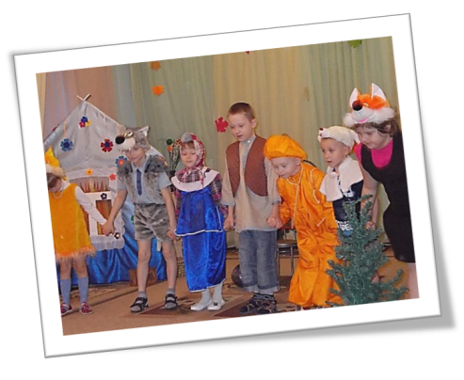
Театральная осень.
В ноябре пройдет традиционный фестиваль «Театральная осень» В гости к детям придет Петрушка и Сказочник. Свои выступления, мини – спектакли подготовят дети как старшего, так и младшего возраста. В детском саду малыши развиваются творчески, эмоционально, так как постоянно ведется работа по развитию у детей навыков театрального мастерства. Фестиваль пройдет ярко и динамично! Музыкальный руководитель, Васильева Л.А.
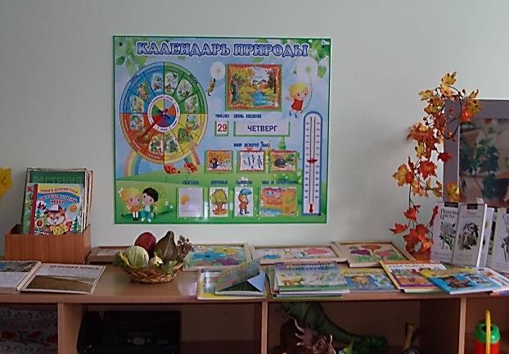
Уголок природы
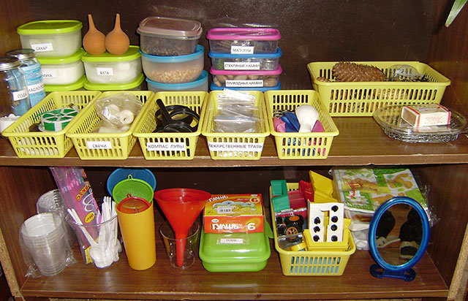
Уголок природы – необходимая составляющая воспитательного процесса в детском саду. Он помогает научить детей воспринимать красоту природы, привить милосердие и сострадание к растениям и животным, понимание необходимости беречь природу, другими словами – сформировать экологическую культуру личности. В нашем детском саду пройдет смотр-конкурс «Лучший уголок природы», Лучший уголок дежурных». В этом конкурсе примут участие все группы детского сада. Воспитателям при оформлении уголков важно учитывать основные требования, Возрастные особенности воспитанников конкретной группы.
20 ноября Всемирный день детей!
Это день мирового братства и взаимопонимания детей, посвящённая деятельность, направлена на обеспечение благополучия детей во всем мире. В группах нашего детского сада будут оформлены ширмы по правам ребенка. Праздник направлен на улучшение благополучия детей.

